聊城市行政审批服务局
2020年度政府信息公开工作年度报告

根据《中华人民共和国政府信息公开条例》（国务院令第711号）规定及《聊城市人民政府办公室关于报送2020年政府信息公开工作年度报告的通知》文件要求，结合我局政府信息公开工作实际，编写了2020年度政府信息公开工作年度报告，本报告主要包括：总体情况、主动公开政府信息情况、收到和处理政府信息公开申请情况、政府信息公开行政复议行政诉讼情况、存在的主要问题及改进情况、其他需要报告的事项六部分内容。
本报告相关数据统计时间为：2020年1月1日起-2020年12月31日止，现将2020年政府信息公开工作有关情况报告如下：
一、总体情况
2020年，聊城市行政审批服务局坚持以习近平新时代中国特色社会主义思想为指导，深入落实中央、省和聊城市委、市政府关于全面推进政府信息公开工作的系列重要部署，全面贯彻新修订的《中华人民共和国政府信息公开条例》要求，坚持“公开为常态，不公开为例外”原则，重点围绕疫情防控、深化“放管服”改革及群众关注关切，加大公开力度，大力推进决策、执行、管理、服务、结果公开，全力打造“快进、快办、严管、便民、公开”的政务服务模式，积极主动做好与群众切身利益相关的信息公开。
（一）主动公开工作情况
拓宽公开渠道，提升公开实效。为方便群众知情和监督，采用多种公开形式，突出政务服务工作亮点和成效，统筹运用各级媒体资源全力推进“放管服”改革政府信息公开。不仅包括行政审批项目的名称、申报材料、收费及标准等服务指南，而且将我局各项创新举措：水城帮办、电子证照、一窗受理、拿地即开工、交房即办证、市县同权等工作，全部通过信息公开告知企业群众，方便其办理审批手续。

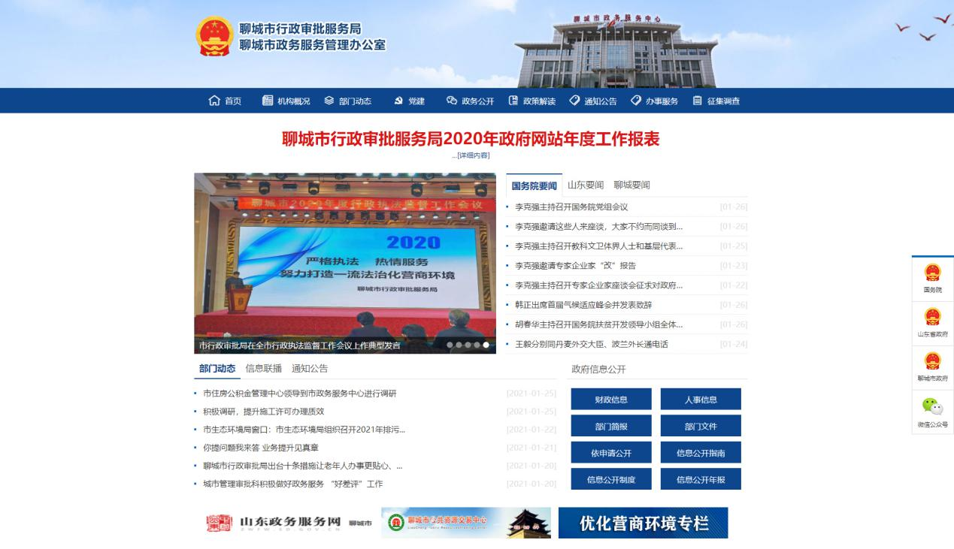

1.网站信息公开发布情况。2020年，市行政审批局在局门户网站、山东政务服务网-聊城站、市政府信息公开专栏等平台主动公开发布信息累计6000余条，内容涵盖：机构职能、领导信息、通知公告、工作动态、政策法规、行政审批公示、行政执法、政策解读等10余类。其中局门户网站累计访问量217641次。

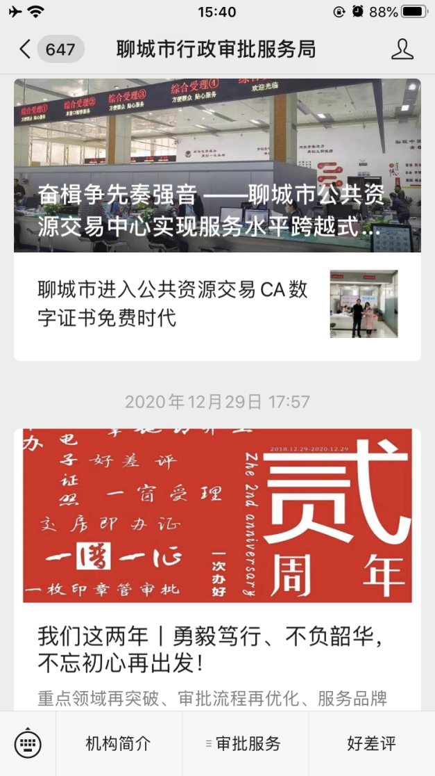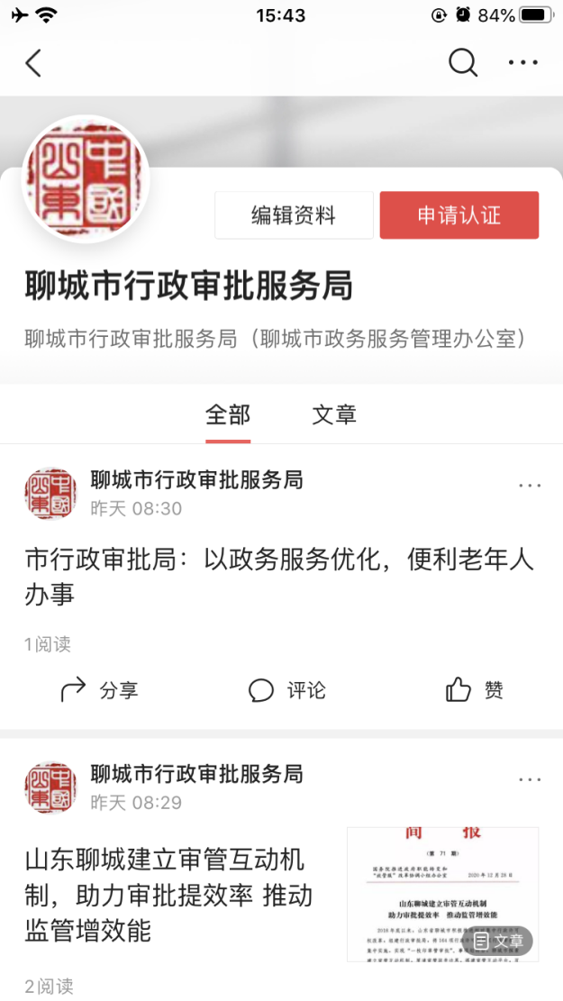

2.政务新媒体公开发布情况。2020年，聊城市行政审批服务局微信公众号主动公开发布信息260余条，订阅数累计11743人次；头条号主动公开发布信息200余条，阅读量累计播放107927次。
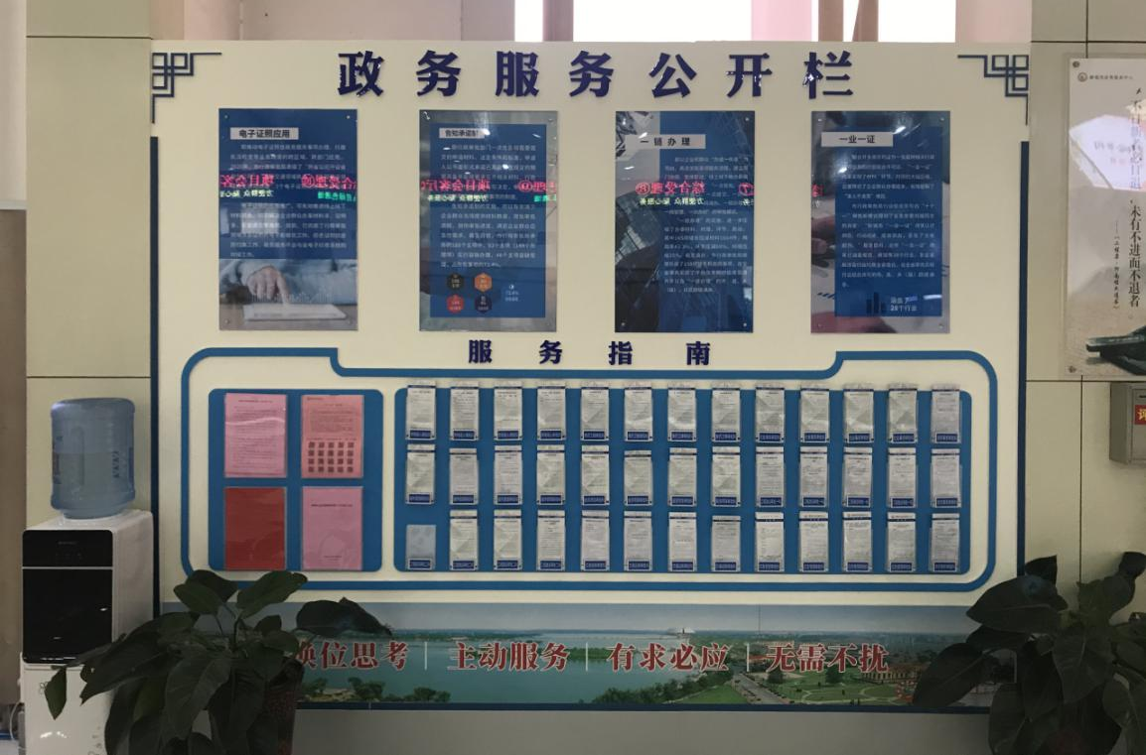

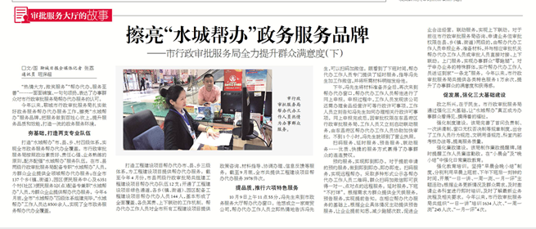
3.各级平台公开发布情况。凡我局需要公开的政务服务相关审批政策信息同时在多个平台主动公开发布，满足不同层次群众信息公开需求。主要包括：室内外大屏幕、宣传栏、报纸（每周四定期在聊城日报开展审批服务大厅的故事专栏）、电视台、宣传册等平台和开展政府开放日活动，2020年度共计公开发布1900余条。
（二）依申请公开工作情况

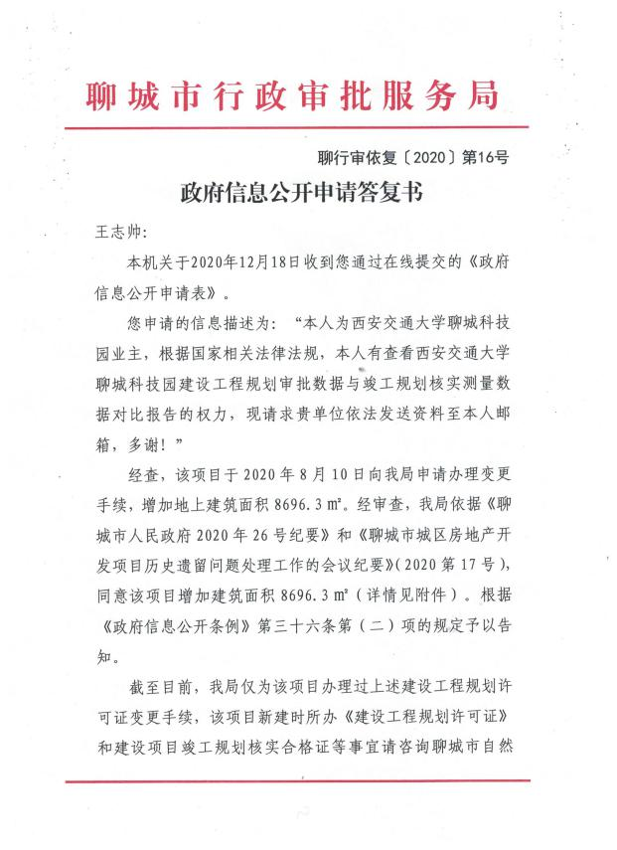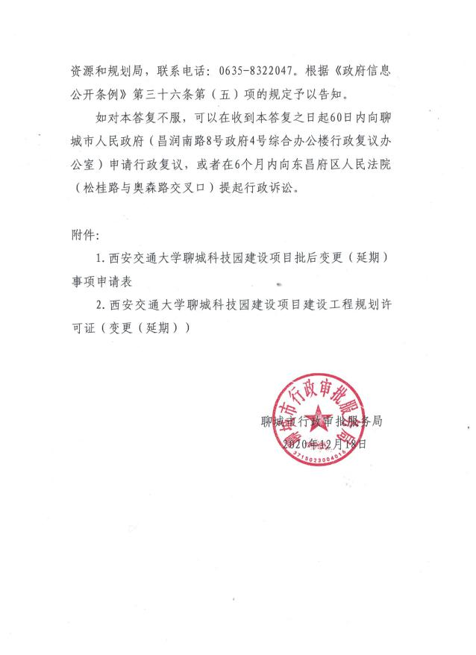
2020年，我局严格按照新修订的《中华人民共和国政府信息公开条例》规定。做到程序合法、答复规范，最大限度为申请人提供相关政府信息，切实保障申请人权利，维护政府公信力。我局共收到政府信息公开申请17件（其中网络申请9件，信函方式申请5件，当面申请3件），依法依规按时办结答复17件，全年未发生因超时引发的行政复议和行政诉讼。
（三）政府信息管理工作情况
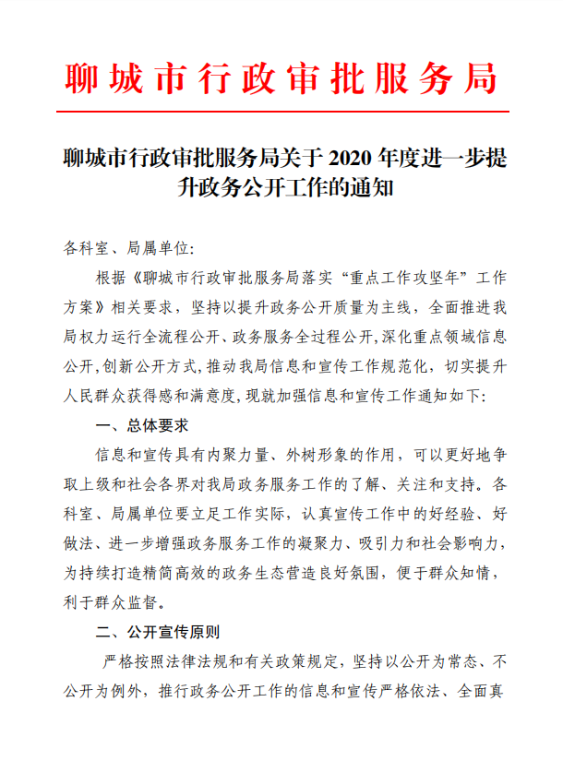
2020年，我局新制定了《聊城市行政审批服务局关于2020年度进一步提升政务公开工作的通知》通过建立机制，严格信息发布流程，制定信息审核机制，保证信息发布准确及时，对公开信息进行系统管理。
（四）平台建设工作情况
持续加强政府信息公开平台建设，我局政府信息公开主要渠道包括：局门户网站、微信公众号、头条号、大屏幕、山东政务服务网-聊城站、市政府信息公开专栏、报纸、宣传栏等多个平台进行信息发布，方便公众查询、索取审批事项的办理条件、服务内容、审批办理、创新举措等情况，需要向社会广泛告知的信息及时通过网站平台进行发布。
减少跑办次数，为办事群众提供导购式、指引式服务。为深入推进政务公开，增强政务服务工作的透明度，打通了服务群众“最后一公里”。另外，今年又增加4台智能机器人引领办事群众办理相关业务。通过智能交互系统，可以轻松实现指南查询、问题解答、辅助接待、室内引导、办事进度查询、政民互动等功能。
（五）监督保障工作情况
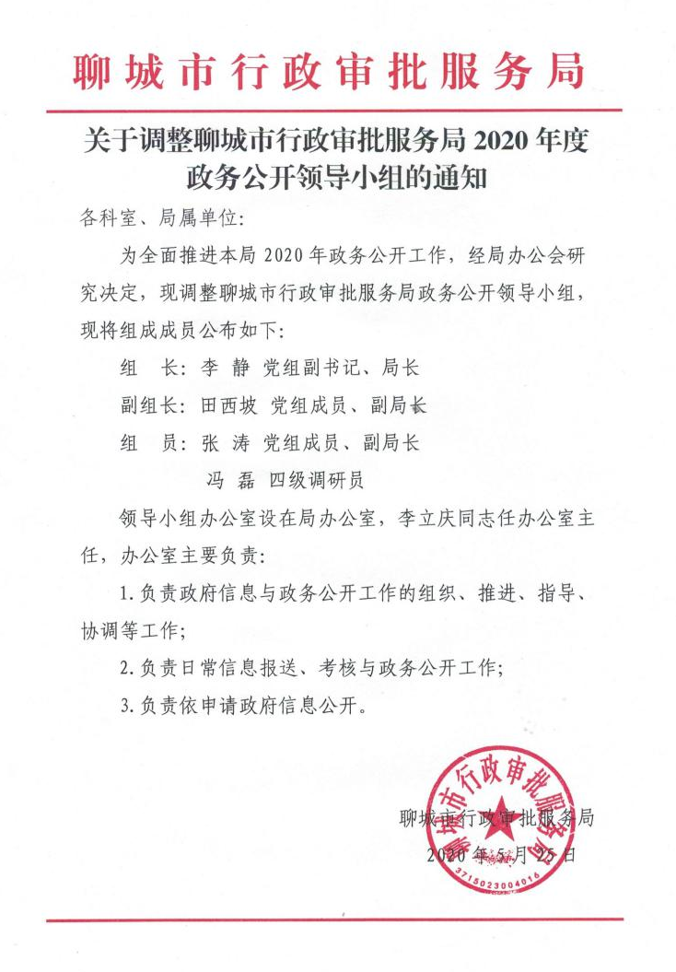
聊城市行政审批服务局作为政府对公民、法人和其他组织直接服务的载体平台，政府信息公开工作尤为重要。局领导班子非常重视，一是新制定了《关于调整聊城市行政审批服务局2020年度政务公开领导小组的通知》，成立了以局长李静为组长的政务公开工作领导小组，主要领导为第一责任人，对公开信息提供有效监督；二是新制定了《聊城市行政审批服务局关于2020年度进一步提升政务公开工作的通知》，通过建立机制，严格信息发布流程，保证信息发布准确及时，对公开信息形成了有利监督保障。
（六）人大代表建议和政协委员提案办理
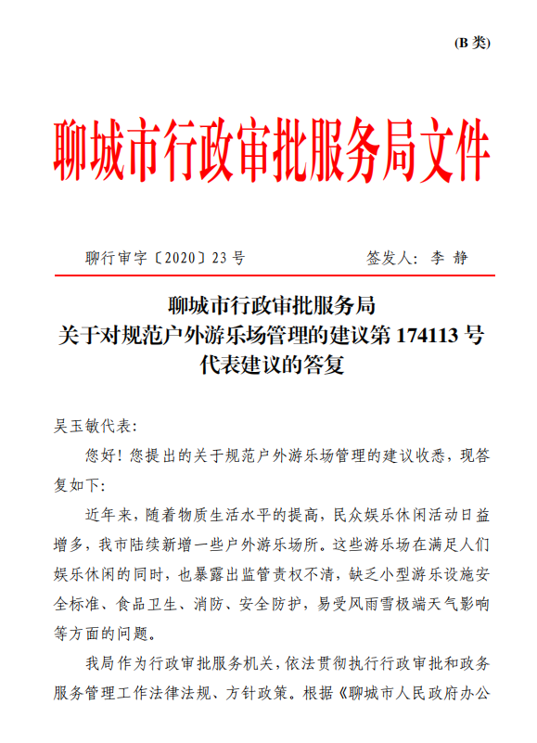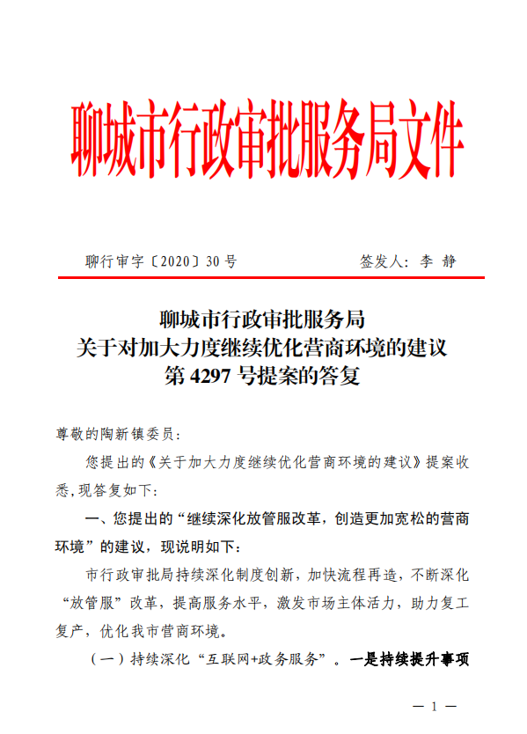
我局制定了《关于成立2020年度人大代表建议和政协委员提案办理工作领导小组的通知》，加强对代表建议和委员提案办理工作的组织领导，提高办理质量和水平。
2020年我局共受理人大代表建议10件、政协委员提案9件，均为主办件，并在规定时间内答复。针对代表和委员提出的意见建议，李静局长要求各承办科室落实代表好委员提出的建议，进一步研究解决方案，同时密切与人大代表和政协委员沟通联系，对重点热点案件，及时研究办理意见，提出切实可行的落实措施，确保件件有落实，件件有答复，办理完成后，认真了解代表和委员对办理情况的评价，并对我局办理程序和工作态度满意，并及时在聊城市人民政府网站公开了办理结果。
（七）发布解读、回应关切、互动交流工作情况
发布解读情况：按照“谁起草、谁解读”的原则，在编写政策文件同时，从社会公众关注需求出发，同步编制政策解读，使用多种形式进行解读，2020年我局共发布解读30篇，其中局领导解读3篇，图文解读3篇，视频解读2篇，均在聊城市人民政府网站发布解读材料。

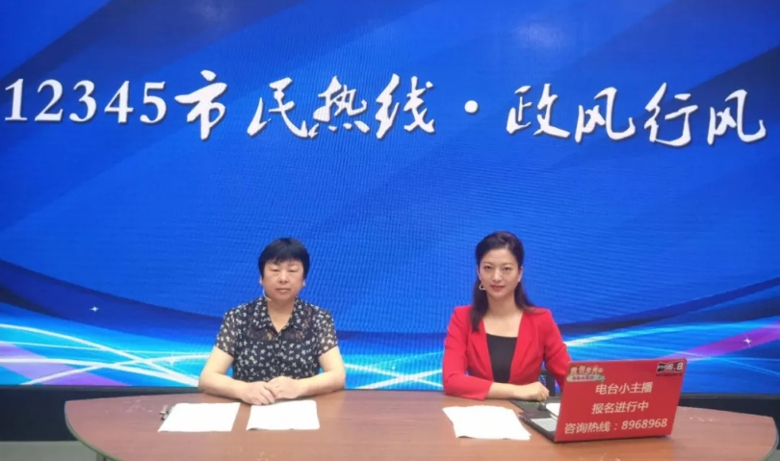

回应关切及互动交流情况：2020年1月14日市行政审批局局长李静做客政风行风热线就大家在工作、生活过程中遇到与政务服务相关的问题作解读并回答现场记者提问；2020年8月18日市行政审批局局长李静做客12345市民热线•政风行风节目解读“重点工作攻坚年”我们都开展了哪些工作；2020年12月25日市行政审批局党组成员、副局长李瑛做客《12345市民热线•政风行风》栏目就“一次办好”专题作相关解读。
并在局门户网站设立了领导信箱、征集调查等互动交流专栏，及时回应社会关切，加强与办事群众互动交流。
二、主动公开政府信息情况
第二十条第（一）项
信息内容 | 本年新制作数量 |  | 本年新  公开数量 | 对外公开  总数量
规章 | 0 |  | 0 | 0
规范性文件 | 0 |  | 0 | 0
第二十条第（五）项
信息内容 | 上一年项目数量 |  | 本年增/减 | 处理决定数量
行政许可 | 164 |  | -14 | 27922
其他对外管理服务事项 | 0 |  | 0 | 0
第二十条第（六）项
信息内容 | 上一年项目数量 |  | 本年增/减 | 处理决定数量
行政处罚 | 0 |  | 0 | 0
行政强制 | 0 |  | 0 | 0
第二十条第（八）项
信息内容 | 上一年项目数量 |  | 本年增/减
行政事业性收费 | 5 |  | +1
第二十条第（九）项
信息内容 |  | 采购项目数量 | 采购总金额
政府集中采购 |  | 5 | 563.75万元
三、收到和处理政府信息公开申请情况
（本列数据的勾稽关系为：第一项加第二项之和，  等于第三项加第四项之和） |  |  | 申请人情况
 |  |  | 自然人 | 法人或其他组织 |  |  |  |  | 总计
 |  |  |  | 商业企业 | 科研机构 | 社会公益组织 | 法律服务机构 | 其他
一、本年新收政府信息公开申请数量 |  |  | 17 |  |  |  |  |  | 17
二、上年结转政府信息公开申请数量 |  |  |  |  |  |  |  |  | 0
三、本年度办理结果 | （一）予以公开 |  |  |  |  |  |  |  | 10
 | （二）部分公开（区分处理的，只计这一情形，不计其他情形） |  |  |  |  |  |  |  | 0
 | （三）不予公开 | 1.属于国家秘密 |  |  |  |  |  |  | 0
 |  | 2.其他法律行政法规禁止公开 |  |  |  |  |  |  | 0
 |  | 3.危及“三安全一稳定” |  |  |  |  |  |  | 0
 |  | 4.保护第三方合法权益 |  |  |  |  |  |  | 0
 |  | 5.属于三类内部事务信息 |  |  |  |  |  |  | 0
 |  | 6.属于四类过程性信息 |  |  |  |  |  |  | 0
 |  | 7.属于行政执法案卷 |  |  |  |  |  |  | 0
 |  | 8.属于行政查询事项 |  |  |  |  |  |  | 0
 | （四）无法提供 | 1.本机关不掌握相关政府信息 |  |  |  |  |  |  | 7
 |  | 2.没有现成信息需要另行制作 |  |  |  |  |  |  | 0
 |  | 3.补正后申请内容仍不明确 |  |  |  |  |  |  | 0
 | （五）不予处理 | 1.信访举报投诉类申请 |  |  |  |  |  |  | 0
 |  | 2.重复申请 |  |  |  |  |  |  | 0
 |  | 3.要求提供公开出版物 |  |  |  |  |  |  | 0
 |  | 4.无正当理由大量反复申请 |  |  |  |  |  |  | 0
 |  | 5.要求行政机关确认或重新  出具已获取信息 |  |  |  |  |  |  | 0
 | （六）其他处理 |  |  |  |  |  |  |  | 0
 | （七）总计 |  |  |  |  |  |  |  | 17
四、结转下年度继续办理 |  |  |  |  |  |  |  |  | 0

四、政府信息公开行政复议、行政诉讼情况

行政复议 |  |  |  |  | 行政诉讼
结果  维持 | 结果纠正 | 其他结果 | 尚未  审结 | 总  计 | 未经复议直接起诉 |  |  |  |  | 复议后起诉
 |  |  |  |  | 结果维持 | 结果纠正 | 其他  结果 | 尚未  审结 | 总计 | 结果维持 | 结果  纠正 | 其他  结果 | 尚未审结 | 总计
0 | 0 | 0 | 0 | 0 | 0 | 0 | 0 | 0 | 0 | 0 | 0 | 0 | 0 | 0

五、存在的主要问题及改进情况
存在问题：一是公开内容不够全面，公开重点不够突出；二是政府信息发布机制和平台建设不够完善；三是政务公开标准化规范化工作推进不够均衡，宣传力度不够，与服务对象互动性不高。
改进措施：2021年我局将深入贯彻落实党中央、国务院、省市政府关于全面推进政务公开工作的部署要求，紧紧围绕审批工作推动我局政府信息公开工作实现新突破。重点做好以下工作：
（一）进一步加强重点领域信息公开，充分利用“互联网+政务服务”，加强与群众联系紧密的政务服务、便民服务类信息公开，方便群众办事，更好助力审批服务能力提升；
（二）继续完善政府信息发布机制和平台建设，维护门户网站，畅通信息发布渠道；
（三）加强指导督导，抓好政府信息公开工作制度的贯彻落实，持续推进政务公开标准化规范化，积极利用政务新媒体公开平台，拓展多种形式公开渠道。
六、其他需要报告的事项
如对本报告有任何疑问，请与聊城市行政审批服务局政府信息公开领导小组办公室联系（地址：聊城市昌润南路153号，电子邮箱：lcxzspjbgs@lc.shandong.cn，邮编：252000，电话：0635-8902600）。
聊城市行政审批服务局网站:zwzx.liaocheng.gov.cn

聊城市行政审批服务局
2021年1月26日

